**“Mejorando la Articulación”**

**Asignatura: Atención Fonoaudiológica Curso: Cuarto Básico**

**Fecha: 27 a 30 de abril Profesional No Docente: Fonoaudióloga**

**I.- Objetivo de Aprendizaje:**

* **Incrementar habilidades metafonológicas.**
* **Incrementar habilidades y conciencia pragmática.**

**II.- Contenido: Habilidades metafonológicas.**

**III.- Objetivo de la clase: Los estudiantes desarrollan habilidades de meta fonológicas de inversión silábica ; los estudiantes deben responder a las preguntas de habilidades pragmáticas.**

**IV.- Indicaciones generales: Con ayuda de mama/papá, responde la preguntas y comenta con ellos. Invertir las sílabas y ordenar la palabra correcta. Recorta y pega en cada recuadro la imagen que corresponde.**

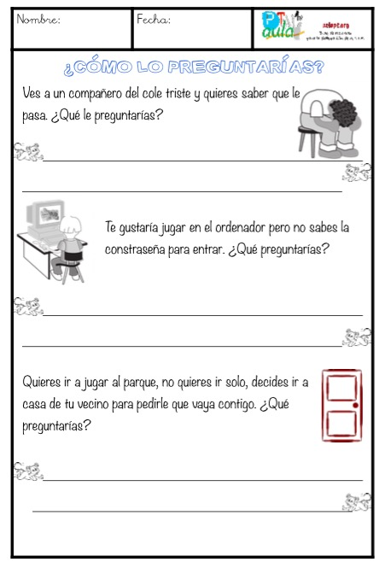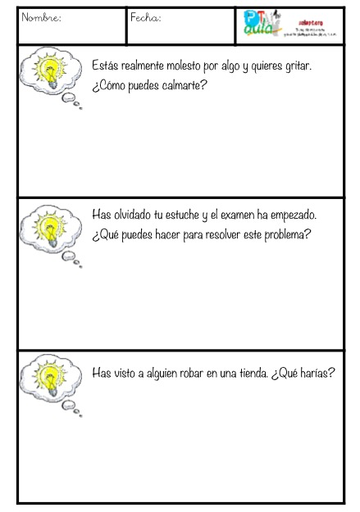**V.- Actividad a desarrollar**

**Guía 2:**

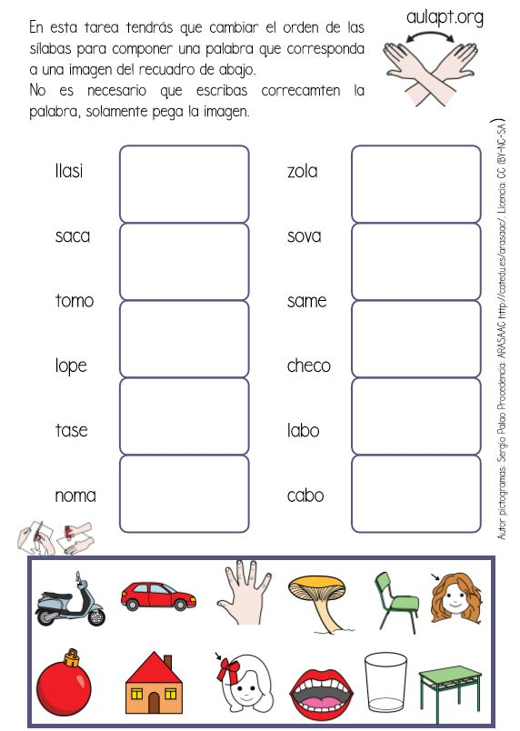

**VI.-** **Retroalimentación: para enviar las actividades realizadas, dudas, consultas se pueden comunicar al correo electrónico de la fonoaudióloga** [**valeska.pinto@colegio-reneschneider.cl**](mailto:valeska.pinto@colegio-reneschneider.cl)

**VII.- Fecha de envío: 6 de mayo.**

**VIII.- Cómo y/o donde enviar: correo electrónico de la fonoaudióloga** [**valeska.pinto@colegio-reneschneider.cl**](mailto:valeska.pinto@colegio-reneschneider.cl)**, como también los días miércoles, en el establecimiento.**